湳雅國小107年度環境教育成果訪視
活動名稱 | 跑步及登革熱宣導
活動日期 | 1070911 | 活動相簿（請點選）
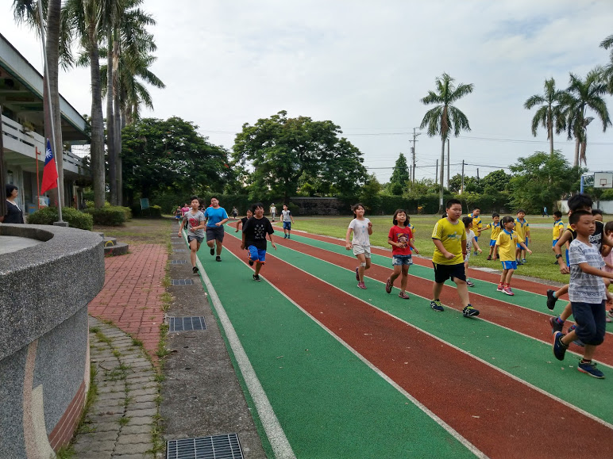
照片說明：1070911跑步及登革熱宣導
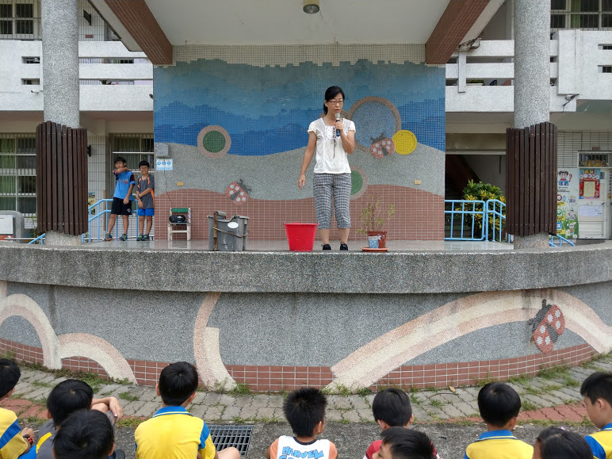
照片說明：1070911跑步及登革熱宣導

湳雅國小107年度環境教育成果訪視
活動名稱 | 跑步及登革熱宣導
活動日期 | 1070911 | 活動相簿（請點選）
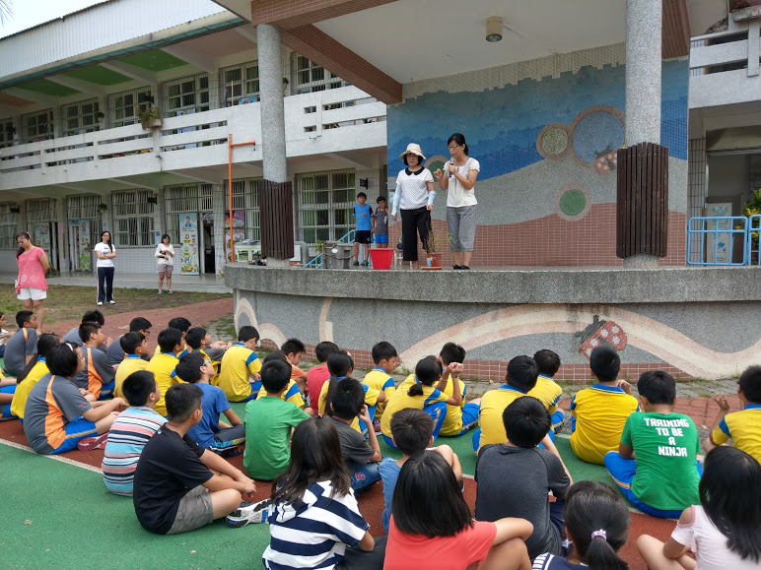
照片說明：1070911跑步及登革熱宣導
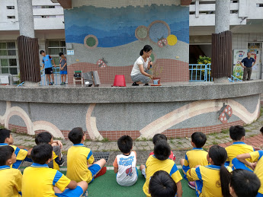
照片說明：1070911跑步及登革熱宣導

